Câu 4: Hình bên cho ABCD là hình bình hành. Chứng minh rằng AECF là hình bình hành.
Lời giải:
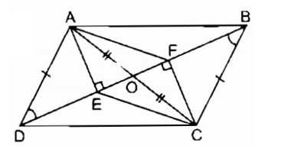
Gọi O là'giao điểm của AC và BD, ta có:
OA = OC (tính chất hình bình hành) (1)
Xét hai tam giác vuông AEO và CFO, ta có:
∠(AEO) = ∠(CFO) = 90º
OA = OC (chứng minh trên)
∠(AOE) = ∠(COF) (đối đỉnh)
Do đó ΔAEO = ΔCFO (cạnh huyền, góc nhọn)
⇒ OE = OF' (2)
Từ (1) và (2) suy ra tứ giác AECF là hình bình hành (vì có hai đường chéo cắt nhau tại trung điểm của mỗi đường).

